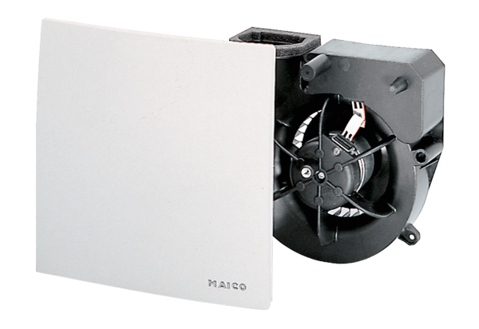Insert de ventilation ER 60 IUnité de conditionnement : 1 pièceGamme: B
Numéro de référence : 0084.0105Fabricant : MAICO

